Etické dílny (Hope4Kids) 3. října 2025 a naše Expedice na Tajemný ostrov.
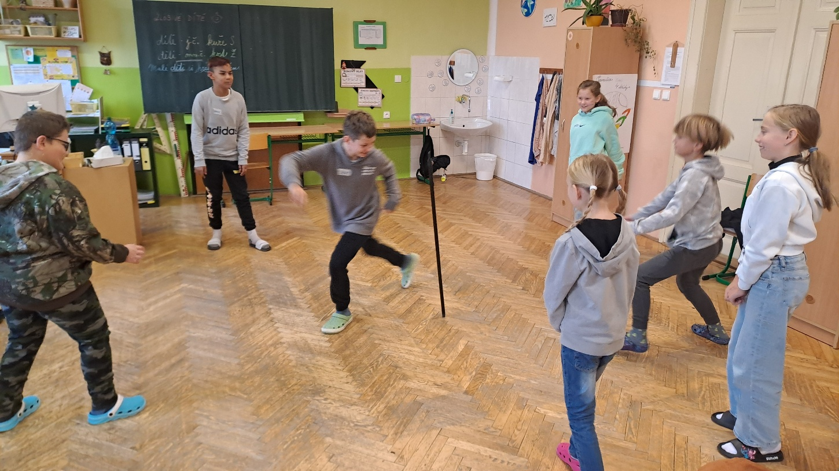
- Vnímáme jeden druhého

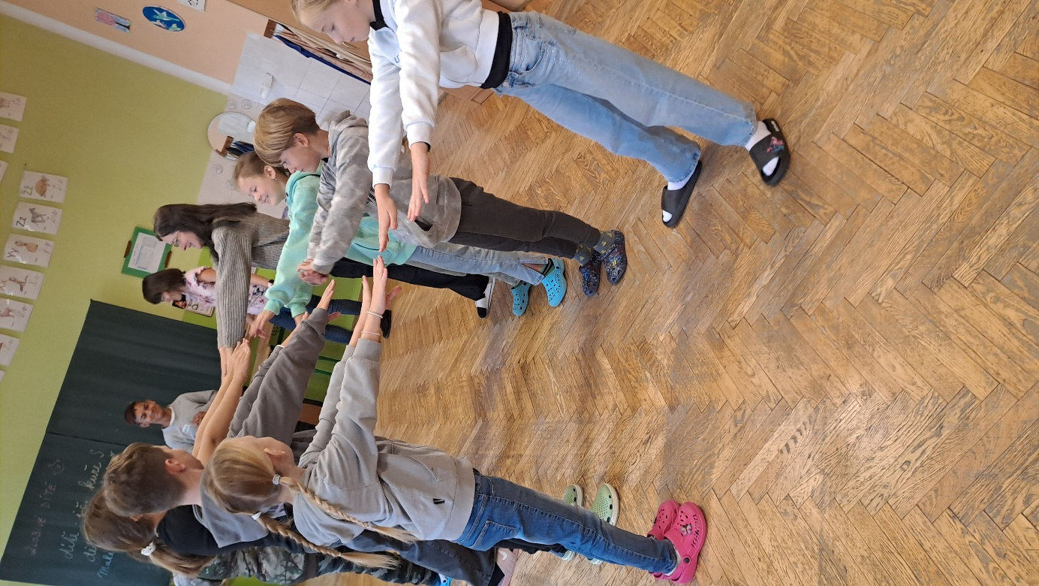

- Důvěřujeme si

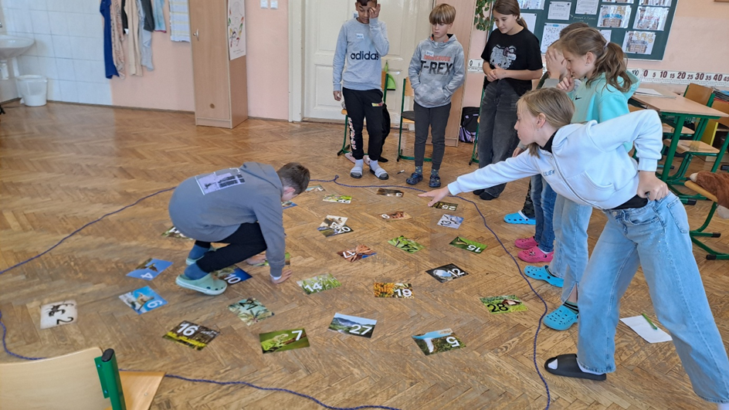
- Spolupracujeme
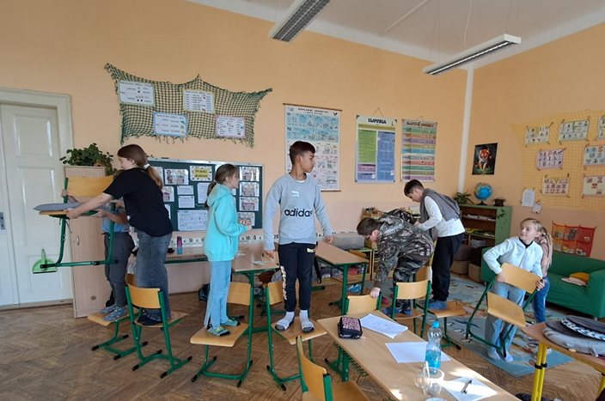

- Pomáháme si

